รายงานผลการปฏิบัติงานอำนวยการ ประจำเดือนธันวาคม
ประจำปีงบประมาณ พ.ศ. 2568
สถานีตำรวจภูธรพยุหะคีรี

งานอำนวยการ

วันที่ 5 ธ.ค.67 เวลา 07.00 น. ภายใต้การอำนวยการสั่งการของ พ.ต.อ.สมบูรณ์
ทองลอย ผกก.สภ.พยุหะคีรี มอบหมายให้ พ.ต.ท.หญิง ณหทัย เพ็ชรอินทร์ สว.อก.ฯ พร้อม เจ้าหน้าที่ธุรการอำนวยการ จัดเตรียมข้าวสารอาหารแห้ง เพื่อร่วมทำบุญตักบาตร เนื่องในวันคล้ายวันพระบรมราชสมภพของพระบาทสมเด็จพระบรมชนกาธิเบศร มหาภูมิพลอดุลยเดชมหาราช บรมนาถบพิตรโดยพระบาทสมเด็จพระเจ้าอยู่หัว รัชกาลที่ 10 มีพระราชโองการโปรดเกล้าโปรดกระหม่อมกำหนดให้ วันที่ 5 ธันวาคมของทุกปี เป็นวันสำคัญของชาติไทย
ณ โรงเรียนพยุหะวิทยา อ.พยุหะคีรี

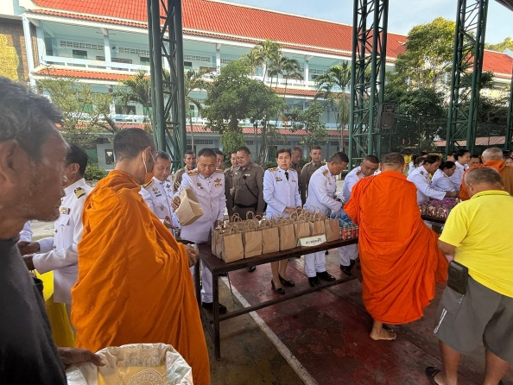
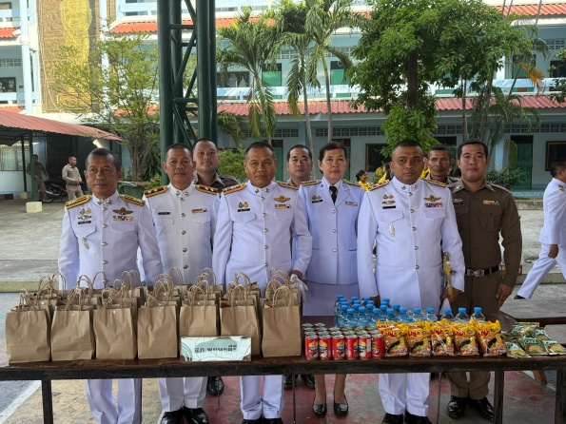

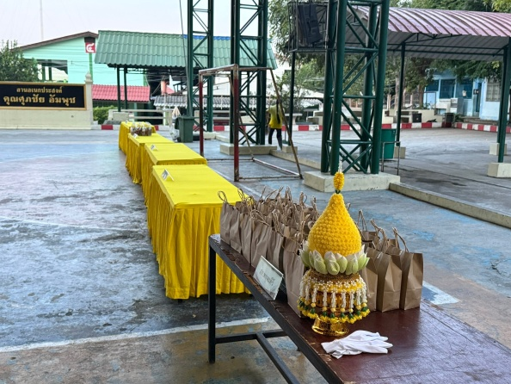
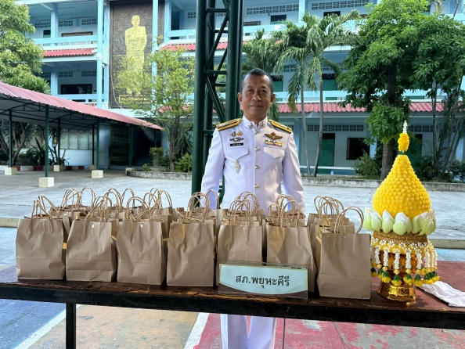

วันที่ 13 ธ.ค.67 เวลา 08.30 น. พ.ต.อ.สมบูรณ์ ทองลอย ผกก.สภ.พยุหะคีรี
พ.ต.ท.หญิง ณหทัย เพ็ชรอินทร์ สว.อก.ฯ พร้อม เจ้าหน้าที่ธุรการอำนวยการทุกสายงาน
ว.4 บริจาคโลหิต ณ ภาคบริการโลหิตแห่งชาติที่ 8 จังหวัดนครสวรรค์ สภากาชาดไทย

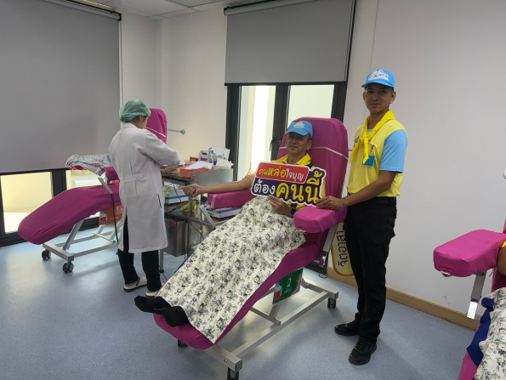
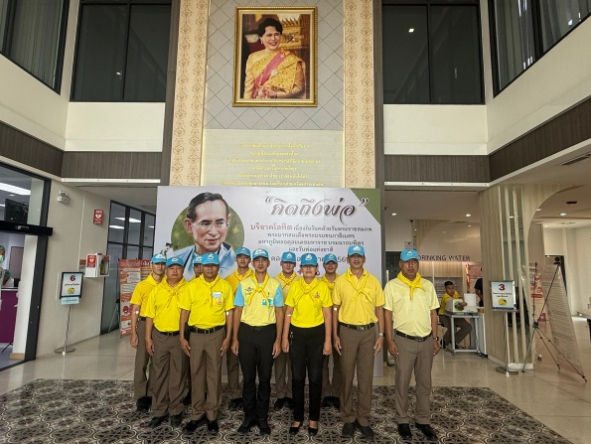

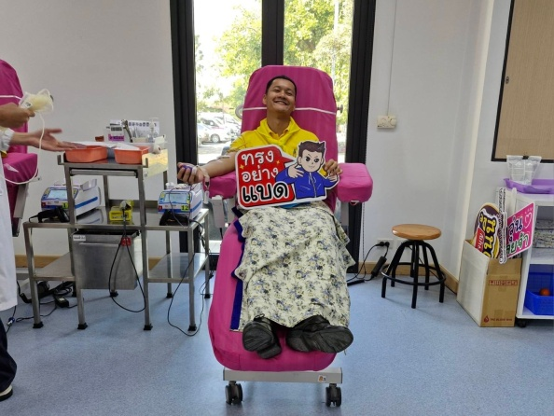
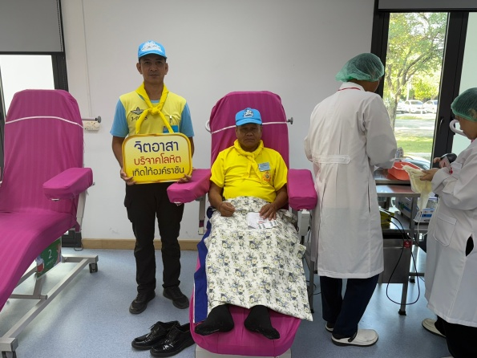

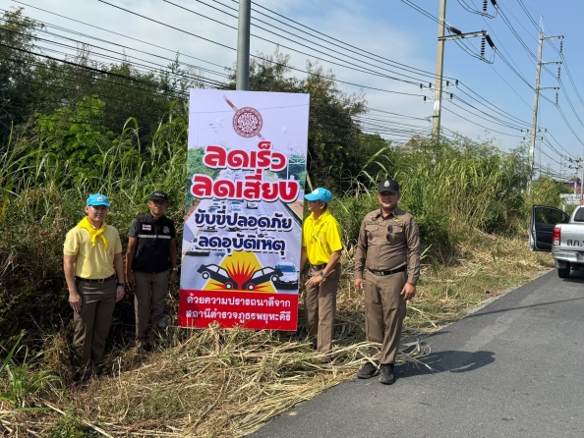
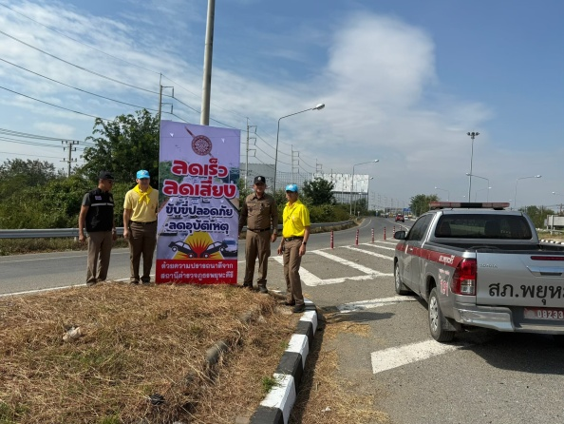
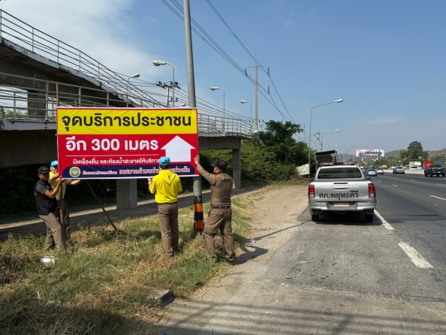
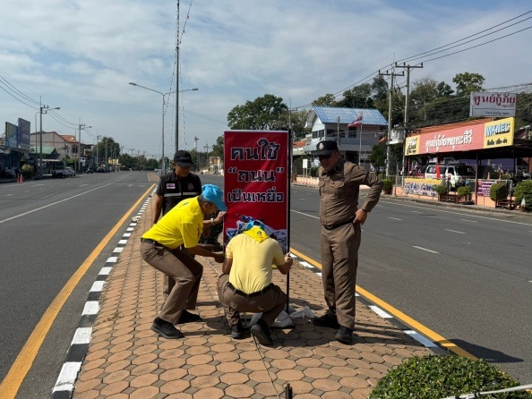
วันที่ 26 ธ.ค.67 เวลา 09.00 น. ภายใต้การอำนวยการสั่งการของ พ.ต.อ.สมบูรณ์
ทองลอย ผกก.สภ.พยุหะคีรี พ.ต.ท.หญิง ณหทัย เพ็ชรอินทร์ สว.อก.ฯ มอบหมายให้
ร.ต.อ.ณรงค์วิทย์ วงษ์แพทย์ รอง สวป.ฯ พร้อมเจ้าหน้าที่ธุรการอำนวยการ ร่วมกันติดตั้งป้ายขับขี่ปลอดภัย และเตือนลดความเร็วในการใช้รถใช้ถนน ตามเส้นทาง เพื่อป้องกันและลดอุบัติเหตุในช่วงเทศกาลปีใหม่ 2568

